* Báo cáo về các chức năng :
* Cửa sổ “ Thông tin nhóm ” bị khuất, không hiển thị lên được ( không biết các bạn có bị không, nhưng mình test thấy bị vậy). Ví dụ :
* Ban đầu mình đang ở mục “ Xem danh mục sản phẩm”, sau đó mình nhấn button “ Trợ giúp->Thông tin nhóm” thì cửa sổ thông tin nhóm không thấy đâu hết. Tắt cửa sổ “ Xem danh mục sản phẩm” thì mới thấy nó. ( cái này nhóm mình chưa fix )
* Mục **search** : sao mình vẫn thấy nó ko có tác dụng gì vậy ? ( mình nghĩ hôm bữa mình có nghe thầy nói chỉ những chức năng nào mình làm được thì mới show ra, còn không thì đừng đưa ra ). Không biết các bạn có sửa gì chưa ? chứ nhóm mình test thấy nó không có tác dụng gì cả :D
* Báo cáo về các chuẩn code:
* Các bạn cố gắng comment những hàm mà các bạn viết nha và cách đặt tên cho hàm như bạn nhóm trưởng có quy định rùi mà, vẫn còn nhiều hàm chưa comment và tên hàm còn sai nên khó biết tác dụng của nó . Ví dụ :

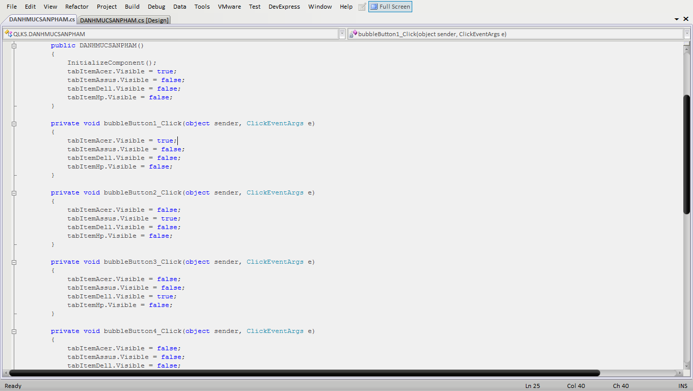 Nhóm mình comment và sửa tên lại rùi. Hix hix

* Báo cáo về testcase :
* Nhóm mình test thì thấy ok nhưng vẫn còn nhóm 28 hình như chưa có testcase thì phải.
* Trong file testcase mình thấy các bạn comment tên thành viên trong nhóm, Nhóm mình nghĩ các bạn nên comment thêm chức năng của từng hàm thì sẽ tốt hơn :D